

Nota de Prensa Nº005 - 2013

INTENDENCIA REGIONAL AREQUIPA
INFORME DE RECAUDACIÓN
AÑO 2012

RECAUDACIÓN POR TRIBUTOS INTERNOS

En el año 2012 la recaudación por tributos internos correspondiente a la Intendencia Regional Arequipa (excluyendo las contribuciones sociales) ascendió a cerca de dos millones quinientos mil soles (S/. 2,440’514,277), monto que representa una disminución de -16.55% en términos reales, respecto del monto recaudado durante el año 2011.

Con relación a los principales tributos se ha obtenido en el año 2012 -con relación al 2011- un incremento del 22.26% en la recaudación del Impuesto General a las Ventas (IGV) Interno, aumento del 12.90% en la recaudación del Impuesto Selectivo al Consumo (ISC), y reducción del – 31.51% en lo que al Impuesto a la Renta se refiere. Todos estos resultados se encuentran expresados en términos reales.

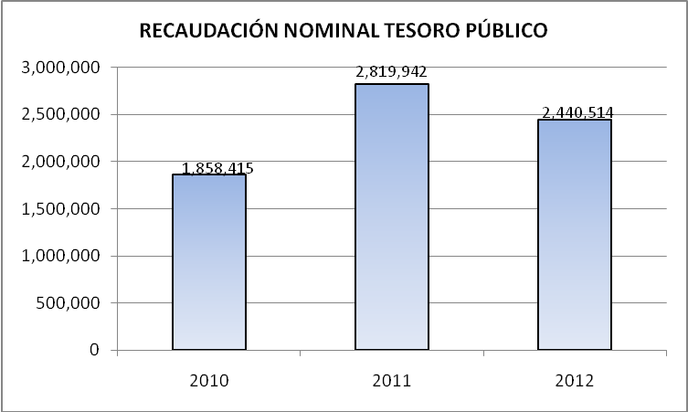

El directorio PRICO registró un decrecimiento real de -22.86 % (S/. 2,023’446,514) causado principalmente por la reducción del Impuesto a la Renta de -35.57 % (S/.1’373’471,481), a pesar de haberse producido un incremento en la recaudación del Impuesto General a las Ventas de 18.75% (S/. 490’541,300) con respecto a lo recaudado en el año 2011.
El directorio MEPECO presentó un incremento de 39.02 % (S/. 418’635,108), lo que se explica por el aumento del Impuesto General a las Ventas de 35.12% (S/. 152’675,871) y del Impuesto a la Renta de 29.04 % (S/. 184’707,977) en relación al ejercicio 2011.

IGV Interno
Durante el año 2012 la recaudación por IGV Interno ascendió a S/. 643’216,171, monto que representa un incremento de 12.90% en términos reales, respecto del ejercicio 2011.

Adicionalmente, durante el 2012 se ha recaudado por Impuesto General a las Ventas Servicios-No Domiciliados: S/. 69’932,930; por Retenciones de IGV – Proveedores: S/. 53’857,819; y por IGV -Percepciones Venta Interna: S/. 30’868,162.

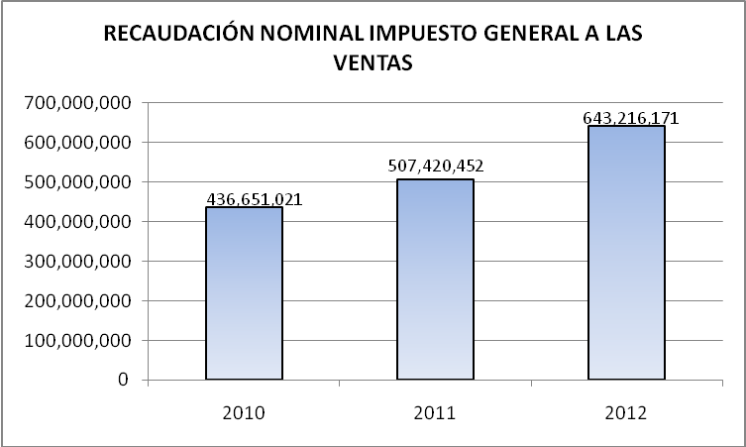

Impuesto a la Renta
La recaudación por el Impuesto a la Renta en el año 2012 ascendió a S/. 1,558’178,458, monto que representa una reducción de -31.51% en términos reales respecto al ejercicio 2011.

Pagos a cuenta de Tercera Categoría
Los pagos a cuenta realizados por concepto de Impuesto a la Renta de Tercera Categoría durante el año 2012 fueron de S/.1’079’355,277.

Retenciones a trabajadores dependientes
Las retenciones efectuadas a los trabajadores dependientes por concepto de Impuesto a la Renta de Quinta Categoría ascendió en el ejercicio 2012 a S/. 225’164,877.

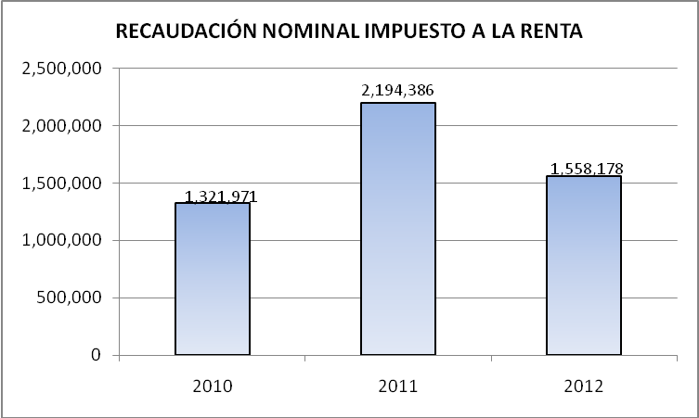

Impuesto Selectivo al Consumo Interno
La recaudación por ISC Interno en el año 2012 ascendió a S/. 26’354,949, monto que representó un incremento del 12.90% en términos reales respecto al año 2011.

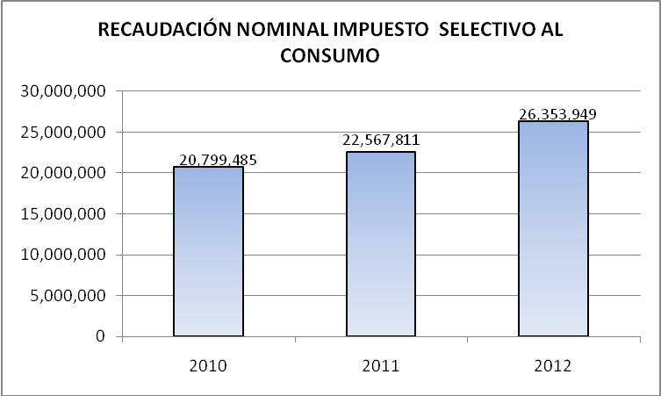

Régimen Único Simplificado
La recaudación en el año 2012, correspondiente al Nuevo Régimen Único Simplificado, ascendió a S/. 8’316,429.

Acciones de la Administración
En el año 2012, la recaudación por cobranza coactiva ascendió a S/. 132’ 639,060. De dicho monto S/. 77’974,090 corresponden a Principales Contribuyentes; y S/. 54’664,970 a Medianos y Pequeños Contribuyentes, representando un incremento de 31.03% con relación a lo recaudado en el año 2011.
Se efectuaron 40,392 medidas de embargo a contribuyentes que mantienen deudas en cobranza coactiva, siendo las principales medidas adoptadas las retenciones bancarias, retenciones a terceros e intervenciones en recaudación.

Gerencia de Comunicaciones
Intendencia Regional Arequipa
Arequipa, 09 de enero de 2013

